河南工业大学 Linux基础与应用 课程
实验报告（五）

专业班级： 软件1702 学生学号： 201716040224 学生姓名： 刘文博 指导老师： 费选

实验题目：
Linux下的shell编程及C语言编程

实验目的：
了解Linux下shell的基本概念，掌握shell程序或shell脚本的编写，熟练运用控制流结构编程语句，学会调试shell脚本；了解Linux系统下面编程的基本情况，掌握Linux开发工具，包括文本编辑工具、代码阅读工具、代码编译工具、Make工具和Makefile文件，以及GDB调试工具

实验内容：
（1）数值运算使用举例，控制流结构语句if，case，for，while，until的使用举例（各实现一个例子）
（2）编写一个shell程序，该程序能接收用户从键盘输入的100个整数，然后求出其总和、最大值及最小值。
（3）实现GDB调试过程（PPT中的例子）；编写下面工程的Makefile文件，并完成编译，生成可执行程序main：工程包含2个C文件main.c和part.c，其中main.c用到part.c中定义的函数（写出Makefile文件及执行即可）

实验步骤：（写出操作命令或过程，显示效果图）
(1).
num1=$[2*3]
num2=$[1+5]
if test $[num1] -eq $[num2]
then
echo '两个数字相等!'
else
echo '两个数字不相等!'
fi

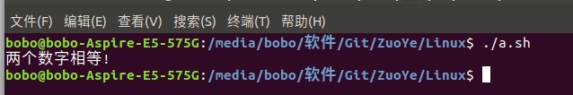
for loop in 1 2 3 4 5
do
echo "The value is: $loop"
done

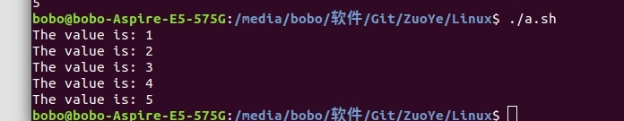
#!/bin/bash
int=1
while(( $int<=5 ))
do
echo $int
let "int++"
done
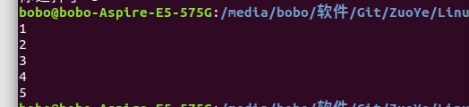
echo '输入 1 到 4 之间的数字:'
echo '你输入的数字为:'
read aNum
case $aNum in
1) echo '你选择了 1'
;;
2) echo '你选择了 2'
;;
3) echo '你选择了 3'
;;
4) echo '你选择了 4'
;;
*) echo '你没有输入 1 到 4 之间的数字'
;;
esac

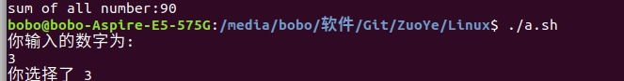

2.判断输入的最大值最小是与和
#!/bin/sh
for i in `seq 100 `
do
read var
echo $var >> tempfile.tmp
done
echo "max number is :"`sort -n tempfile.tmp |head -n1 `
echo "min number is :"`sort -rn tempfile.tmp |head -n1 `
echo "sum of all number:"`awk '{ a+=$0}END{ print a}' tempfile.tmp `
rm tempfile.tmp
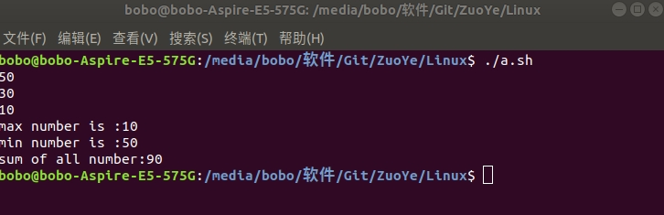
!/bin/bash

a=0

until [ ! $a -lt 10 ]
do
echo $a
a=`expr $a + 1`
done
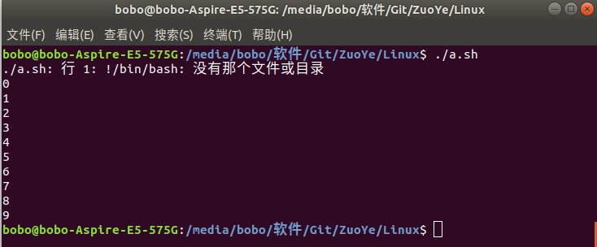
3.
main.c
#include <stdio.h>
#include <stdlib.h>

int main()
{
printf("Hello world!\n");
part();

return 0;
}

Part.c
#include <stdio.h>
#include <stdlib.h>

void part(){
printf("我是part中的函数！！！！！");
}
Makefile文件
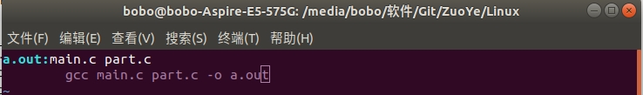

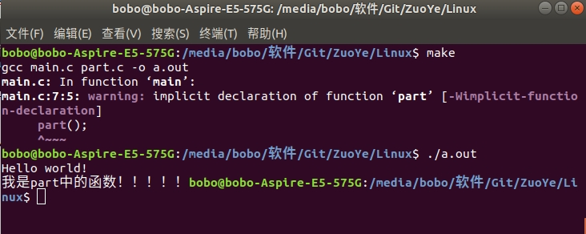
实验体会：
Makefile文件极大地节省人工编译的时间，用户定义好编译的规则，相互的依赖关系，可以很方便的对多个文件进行编译。

